
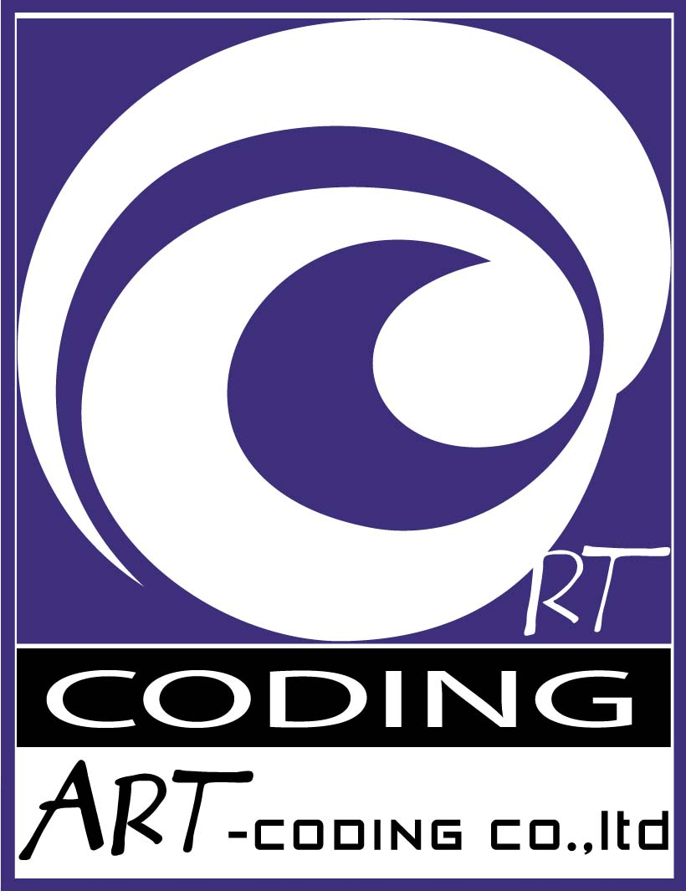
上海预言软件公司是一家成立六年，国内具有实力的第三方独立游戏开发公司，由著名风险投资公司上海创投投资创立，公司主要管理人员及专业开发团队都曾在跨国游戏公司担任过5年以上高级职务。
创立4年多以来，预言软件始终以向客户提供最佳的游戏制作服务为宗旨，以持续满足市场的最大化需求为目标，锐意进取，目前已与国内外超过15家著名游戏发行及开发公司，100多家游戏制作室紧密合作，并受到SEGA, THQ, NHN 等国际公司好评。预言软件公司完整游戏的开发项目包括AAA游戏 - 休闲游戏/ - 游戏模型/ - 游戏移植。

我们长期尊重和关注每一个现在的和未来的游戏天才，我们努力提供一个施展才华的平台，这里的工作也会为您在中国游戏界提供更多的发展机遇，加入预言公司来实现你最终的顶尖游戏梦想。

由于公司业务急剧发展的需要，我们热忱欢迎以下人员加盟：

一、3D游戏美术设计（需要作品展示）（工作地点：武汉）
工作范围：
- 从事游戏软件开发的2D，3D计算机图形绘画工作；
- 能按照游戏企划要求设计并完成高水平的3D场景或人物建模制作。
职位要求：
- 良好的沟通能力和团队合作意识；
- Maya或3D Max应用经验；
- 有一定的手绘能力，能熟练运用PHOTOSHOP等2D图形软件；
- 具有游戏或相关开发经验者优；
- 满足第2点或第3点者均可。

二、2D象素游戏美工（需要作品展示）（工作地点：武汉）
工作范围：
- 设计并制作各类像素以及其他平面游戏
职位要求：
- 有良好的像素美术制作经验和水平；
- 有良好的，手绘能力，能熟练使用photoshop，
- 熟练使用Flash者优先。

应聘方式：
请将详细个人简历及作品至 Hr@art-coding.com 或dqian@art-coding.com
联系电话：021-52540081-13
传真：021-52540081-11
上海总公司地址：上海市长宁区凯旋路1010号A-6楼
武汉分公司地址：武汉市东湖开发区关山大道光谷创业街7栋9楼
武汉分公司联系电话：027-87428886
- 请注明应聘职位，期望薪金。 无作品者，履历恕不接受。
该公司定于11月20日号下午2：30至5：00来我院进行现场招聘，地点暂定在J17A103。请有意向的同学留意参加。

